19.10.22.

6-А

Історія

вч. Рзаєва Н.О.

**Тема: Давній Вавилон. Закони Хаммурапі.**

**Мета уроку**: розкрити причини піднесення Вавилона, значення законів Хаммурапі; розвивати вміння порівнювати, аналізувати, працювати з картою та стрічкою часу, сприяти формуванню навичок самостійної роботи та критичного мислення

1. **Перегляньте відео:** [**https://youtu.be/yJFti_EM6uA**](https://youtu.be/yJFti_EM6uA)
2. **Опрацюйте опорний конспект:**

Виникнення міст-держав на території Межиріччя. Стародавній Вавилон

Приблизно через тисячу років після утворення найдавніших держав у Південному Межиріччі на березі Євфрату виник Вавилон. Він розташувався на родючій рівнині, де не було ні лісу, ні будівельного каменю, тільки глини було в надлишку. Подекуди тут росли фінікові пальми, які в Межиріччі називали «дерево життя», а також зарості очерету. Селяни вирощували багато зерна й платили податок в царську казну — країна збагачувалася. Вавилон був зручно розташований. В його порту налічувалося багато судів, човнів з очерету, плотів, які витримували великий вантаж. У Вавилоні бурхливо розвивалася торгівля. Купці платили мито, яке збагачувало царську казну.

Пригадаємо (усно)

1) Як використовували глину вавилоняни?

2) Які товари везли купці з півночі на південь?

3) Які товари везли вгору за течією — з півдня на північ? (Чим було багате Межиріччя?).

Піднесення Вавилону за часів правління Хаммурапі

— Величезної могутності досяг Вавилон за часів правління царя Хаммурапі, який перебував при владі з 1792 по 1750 рр. до н. е. Він розділив країну на області й до кожної з них призначив спеціального урядовця, який керував від його імені. Хаммурапі дуже піклувався про зрошування полів, які називали «душею країни». Для їх поливу була створена низка зрошувальних каналів. Біля столиці вирили канал, який назвали на честь царя Хаммурапі, ім’я якого у перекладі означало «Багатство людей». Якщо будь-який канал засмічувався і вода не надходила на поля, то Хаммурапі наказував його очистити. За роки свого правління Хаммурапі підпорядкував Вавилону територію Ассирії, південної і середньої частини Месопотамії.

**Хаммурапі також розробив найдавніші закони.**

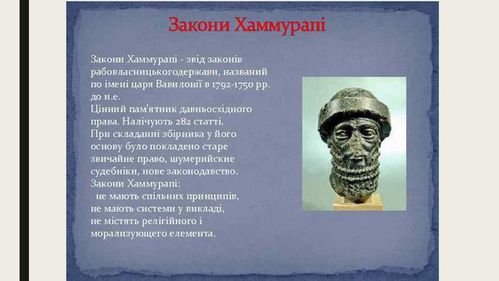

**Робота з текстом підручника «Закони Хаммурапи» (стор. 60)**

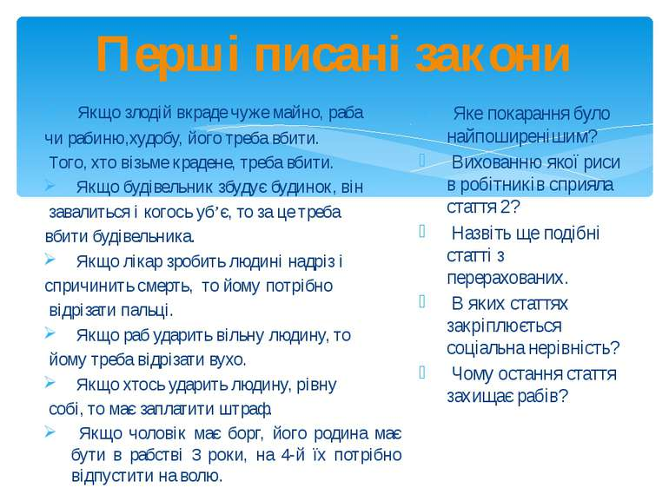

1. **Домашнє завдання: прочитати пар.14.**

**Письмове завдання**

Прочитавши уважно закони царя Хаммурапі, напишіть невелику розповідь, в якій би містилася відповідь на наступні питання:

1. Хто вирішував справи в суді?

2. Як позивач доводив свою правоту в суді?

3. Як визначалася вина людини в суді?

4. Яке покарання найчастіше передбачалося в законах царя Хаммурапі?

5. Яку відповідальність ніс суддя за своє рішення?

6. Які вимоги передбачалися щодо судді?

**Завдання надсилайте на освітню платформу Human,**

**вайбер 097-880-70-81, або на ел. адресу** [**nataliarzaeva5@gmail.com**](mailto:nataliarzaeva5@gmail.com)